Лабораторная работа №8. ОСОБЕННОСТИ сОЗДАНИЯ И ПОДКЛЮЧЕНИЯ БАЗЫ ДАННХ ms sqL
Цель работы: получить навыки создания собственного экземпляра базы данных для системе электронного документооборота и проверить работоспособности системы.
Ход выполнения работы
- Настройка SQL Server
- Самым важным для правильной работы нового экземпляра является настройка сервера SQL. Поэтому первое, что нужно сделать это скачать Microsoft SQL Server (например, мы будем использовать Microsoft SQL Server 2012 Express Edition).
- Далее устанавливаем его. Сначала exe самого сервера, затем нам понадобится студия для просмотра полученной базы данных (файл SQLManagementStudio_x64_RUS.exe).
- Запускаем установку. Создаем новый кластер. Загружается помощник установщика SQL. Сначала будет проверка условий для установки ( здесь важной проблемой чаще всего бывает необходимость перезагрузки компьютера).
- Далее происходит создание экземпляра. Здесь можно выбрать установку для старого экземпляра или как по новой. В нашем случае оставляем SQLEXPRESS – получаем имя сервера для входа SSP\SQLEXPRESS. При желании можете установить пароль (например, для учетки «sa», но это в можно исправить в любой момент).
- Далее идет настройка служб. Здесь желательно либо включить везде «Авто» либо «Вручную». Эти службы помогут Вам в дальнейшем регулировать работу сервера и протоколов.
- Далее выбираем компоненты для установки для предложенного пакета SQL. Для самого SQL это лишь сервер и его компоненты, для студии это редактор и, например, LocalDB. Также на сайте можно найти пакеты для полнотекстовых соответствий или с расширенными возможностями. Если вы ставите пакет и выбираете уже установленные компоненты, то возникнет ошибка, чтобы вы лишний раз не теряли время на установку тех же самых компонент для одного и того же экземпляра.
- Когда все пункты пройдены, идет повторная проверка для подготовки установки. И начинается установка.
- Следующим важным шагом является проверка самого SQl Server: для этого заходим в «Диспетчер конфигурации SQL Server». Здесь проверяем работу соответствующих служб.
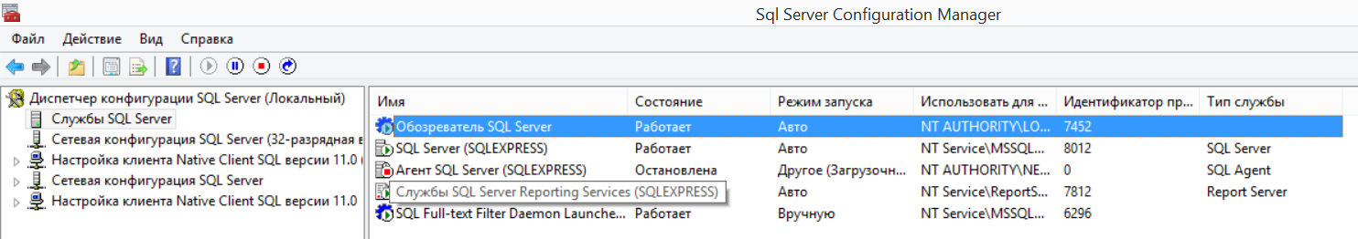
- Для нас важны лишь две из них:
- Обозреватель SQL Server
- SQL Server (SQLEXPRESS)
Здесь же можно посмотреть имя узла и сервера (если вы вдруг забыли, эти данные понадобятся Вам для входа) для необходимой Вам службы, например, для SQL Server: Свойства-> Службы.
- Следующим шагом проверяем Сетевые конфигурации.
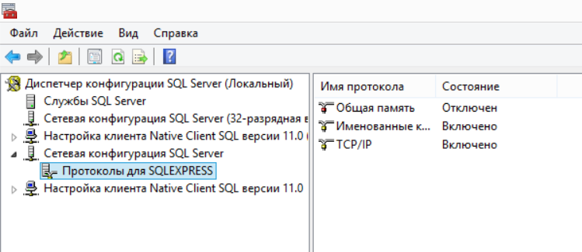
Здесь важно включить TCP/IP и выключить Общую память.
- После всех изменений нужно будет перезапустить соответствующие службы (о чем Вас настоятельно попросят).
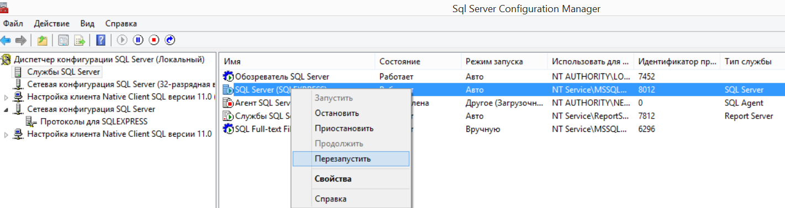
- Третий важный этап для правильной работы Вашего сервера с СЭД – настройка SQL Management Studio. Здесь главное, чтобы этот пакет был установлен именно на Ваш экземпляр сервера.
- Запускаем студию. Появляется окно для входа на сервер. Здесь выбираем имя сервера в точности как для Вашего экземпляра (Имя узла\Имя экземпляра сервера). Данные всегда можно посмотреть (пункт 9 данной лабораторной).
Также здесь для начала используем проверку подлинности Windows. Настройка общих компонент от лица администратора.
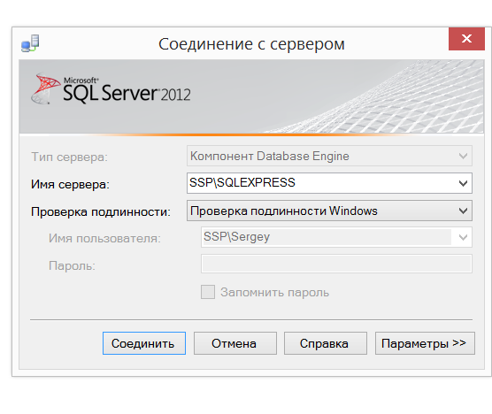
- Здесь заходим в свойства корневой БД сервера
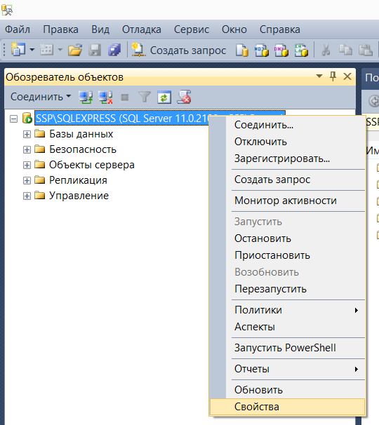
- Дальше вкладка безопасность. Выполняем настройку подлинности и серверной учётной записи-посредника (sa и пароль, всегда и везде далее, используем 123)
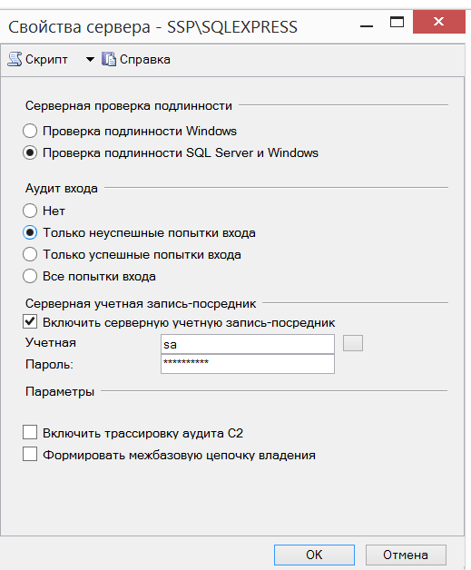
- Далее вкладка Соединения – проверяем галочку Разрешить удаленные соединения с сервером.
- Следующий шаг важен именно для взаимодействия учетных записей SQL и сервера FOSSLOOK. Нужно активировать доступ учетной записи системного администратора (sa).
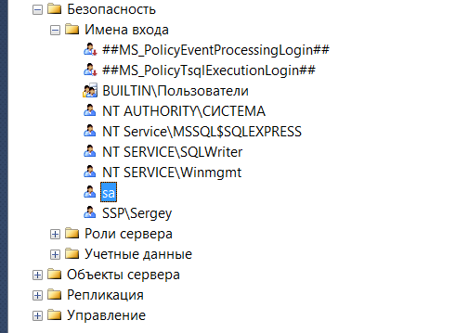
- Заходим в свойства. Здесь задаем пароль, проверяем сопоставление пользователей (галочка на master dbo и т.д.), в Состояние выбираем пункты «Предоставить» и «Включено».
- Закрываем студию. Пробуем войти под пользователем sa и паролем. Если это сработало, переходим к настройке FossLook.

Настройка СЭД – FossLook (FossDoc)
- Скачиваем систему с официального сайта. В архиве находим fossdoc.pack. Извлекаем его содержимое (желательно на диск C, а лучше в папку FOSS, если она есть). Также рекомендуется переименовать папку Solution (FossDoc\Server\Solution), т.к. в ходе установки и выборе данных из нее она может пострадать.
- Установку выполняем в ручном режиме, т.к. нас не интересует стандартная настройка лишь для MySQl экземпляра. По пути FossDoc\Server\Solution находим FossDocServerSetup.msi. Запускаем его. Происходит инсталляция сервера.
- После того, как инсталляция сервера завершается, будет запущен конфигуратор экземпляров. Вам следует создать новый экземпляр сервера, указав поставщика баз данных и ряд других параметров. В нашем случае это SQL Server (не зря же мы его устанавливали 19 шагов).
- При создании нового экземпляра сервера Вам будет предложено ввести его имя, файл лицензии (ее можно взять из папки "FossDoc\Server\Solution\License.xml" в дистрибутиве) и порт работы:
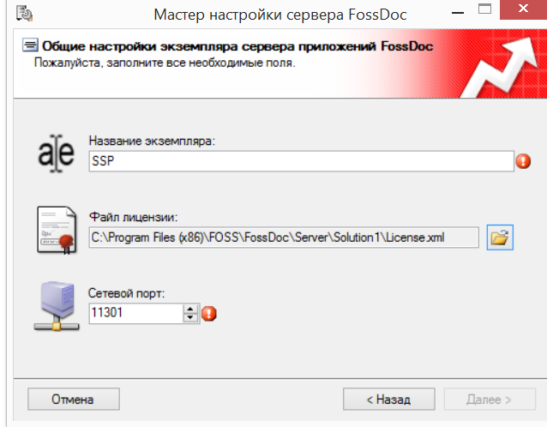
Мастер с радостью предупредит Вас о проблемах с повторным названием или портом.
Замечание: если в папке с файлом лицензии будет находится демонстрационный дамп базы "demo.fdmp", после создания нового экземпляра сервера он будет автоматически импортирован. Это облегчает работу и рекомендуется для начального ознакомления с системой.
- Далее Вам будет предложено выбрать поставщика баз данных:
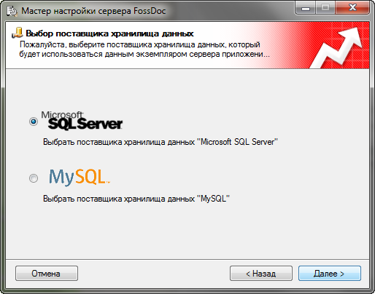
Рисунок 64
- Система, возможно, обнаружит работающий SQL Server на машине, а также отобразит найденные в сети сервера. Но надежнее прописать имя согласно тому, какое мы настроили для SQl
- Убираем галочку аутентификации Windows. Вводим нашего «sa».
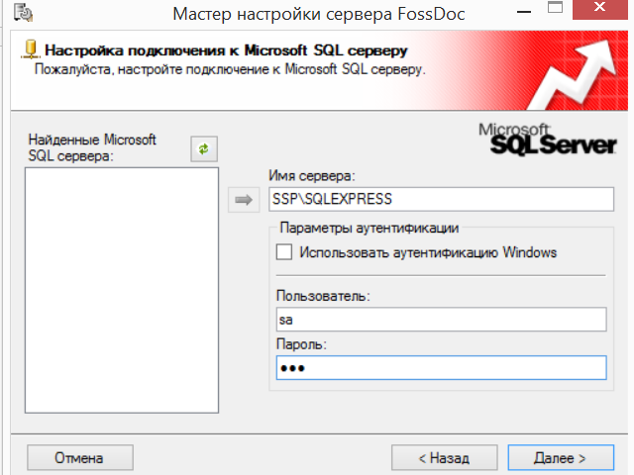
Рисунок 65
- После будет предложено выбрать базу данных. Для нового экземпляра обычно стоит создать новую БД.
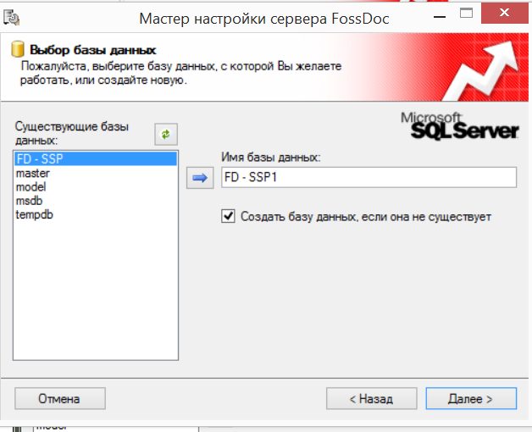
Рисунок 66
- Далее мы можем проверить все данные о будущем экземпляре.
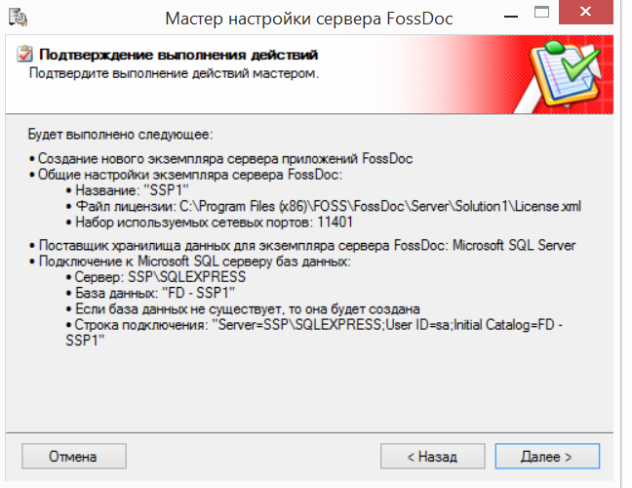
Рисунок 67
- После этого будет начат процесс создания экземпляра сервера, а затем импорт демонстрационной базы:
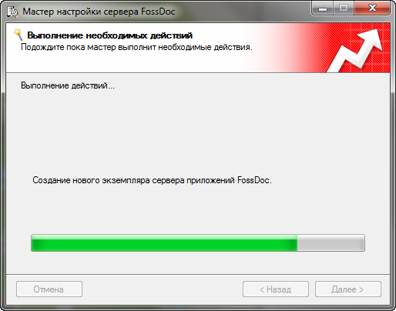
Рисунок 68
- Теперь проверим наличие созданной базы на нашем SQL SERVER. Для этого снова открываем студию. Видим, что наша бд появилась в общем списке и доступна на сервере.
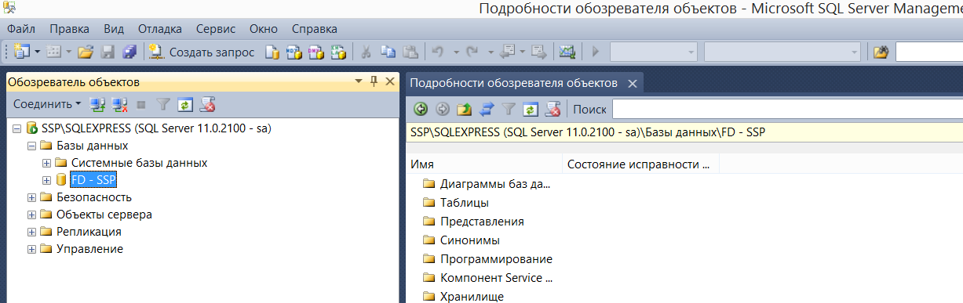
Рисунок 69
- Также успехом выполнения установки сервера является:
- наличие Менеджера серверов Foss
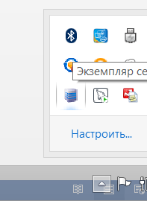
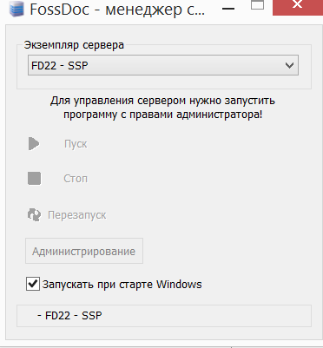
- Наличие службы сервера FossDoc в "Службах" Windows:
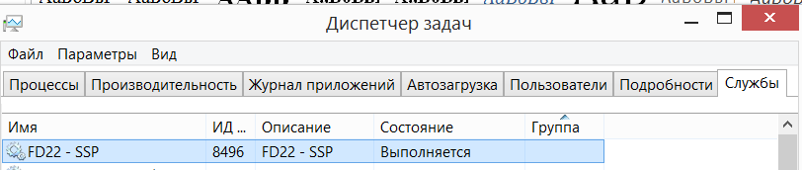

Проверка работы сервисов FossDoc
- Запускаем FossDocLauncher. Далее устанавливаем сервисы: Администратор и Клиент.
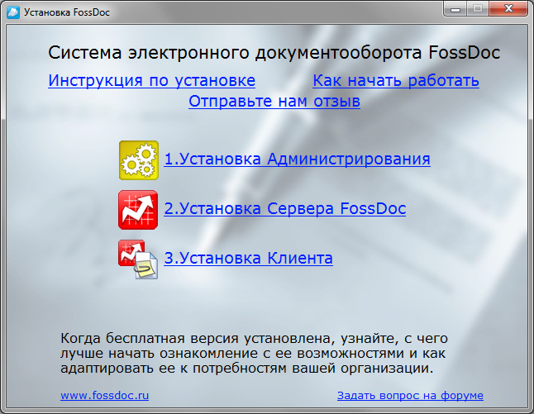
- Производим подключение в режиме Администратора и создаем подразделение, группы и необходимых пользователей системы (рисунок 70-72).
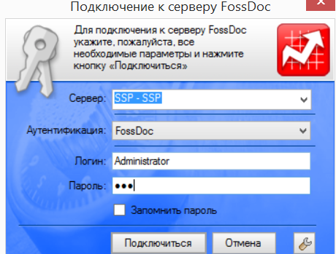
Рисунок 70
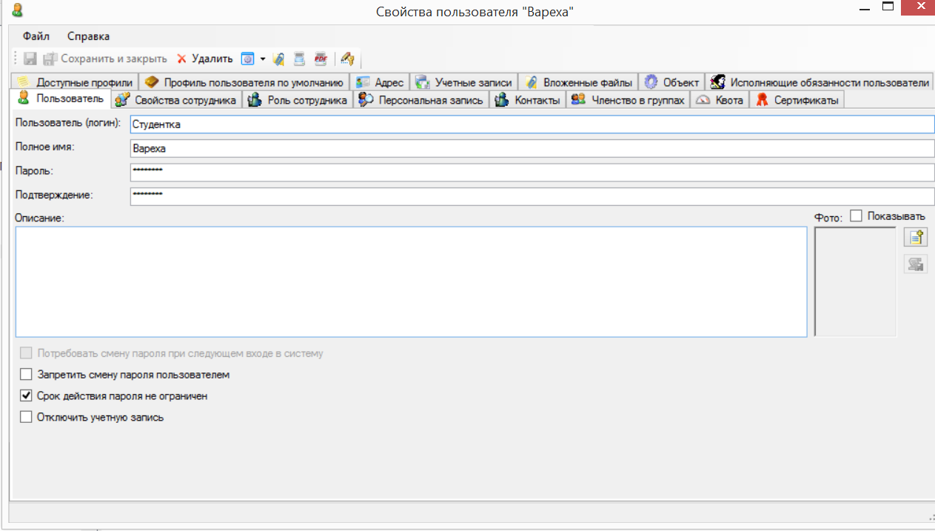
Рисунок 71
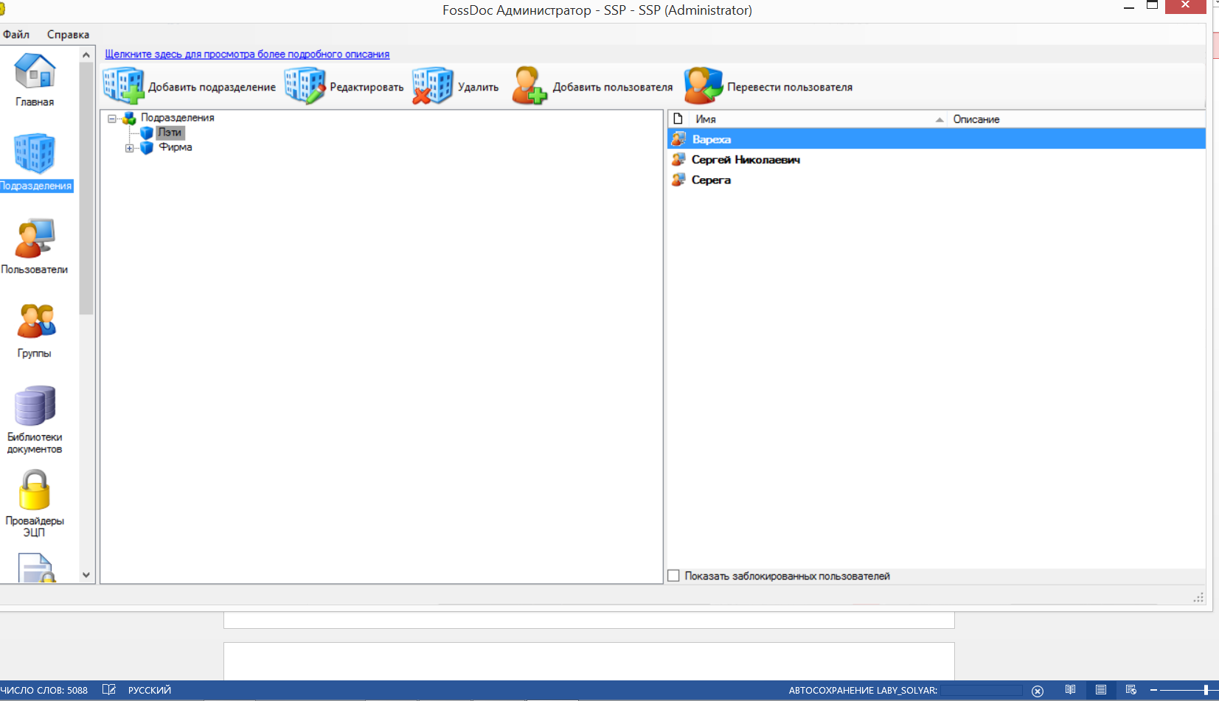
Рисунок 72
- Заходим в режиме Клиента за одного из пользователей и проверяем возможность работы пользователя. (рисунок 73-76). При этом запускается уведомитель для данного пользователя. Значит, пользователь всегда будет в курсе новых входящих сообщений.
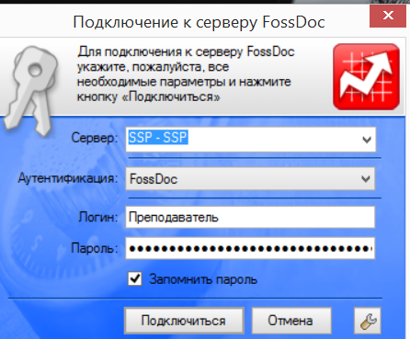
Рисунок 73
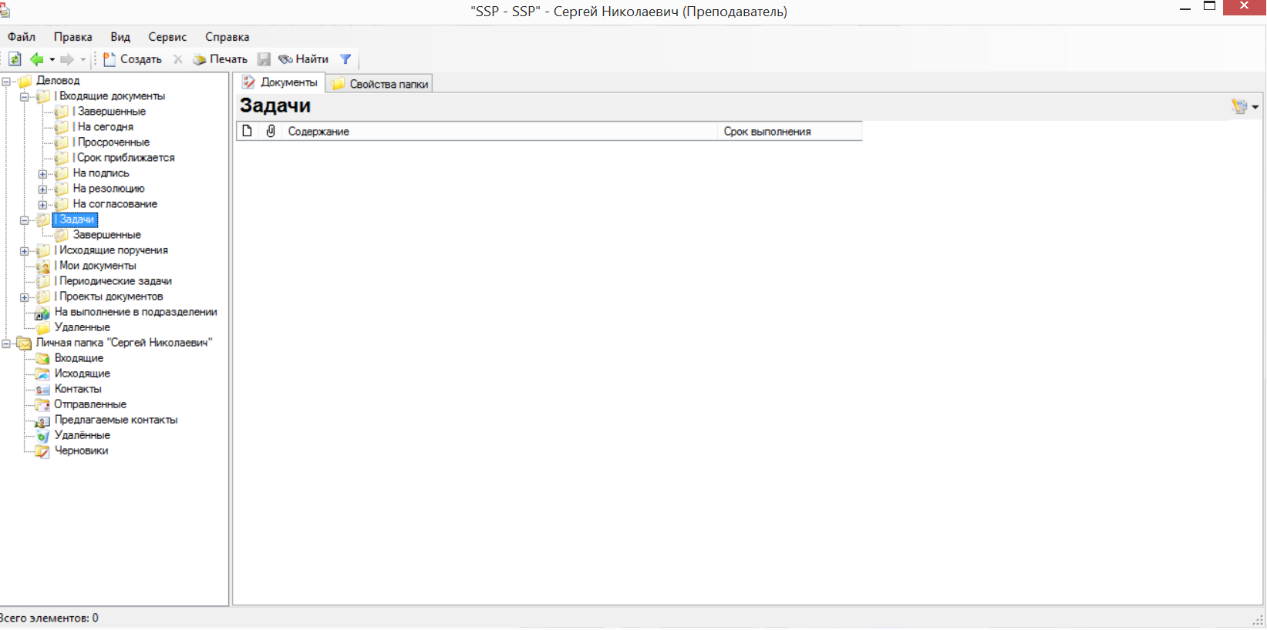
Рисунок 74
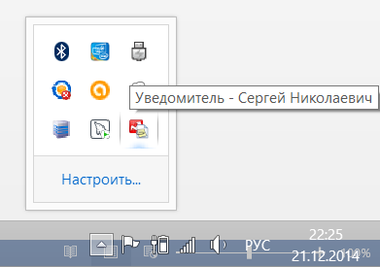

Выводы: в ходе выполнения данной лабораторной работы мы ознакомились с особенностями взаимодействия СЭД с другими серверными приложениями. В результате был создан новый экземпляр базы данных для SQL SERVER.

